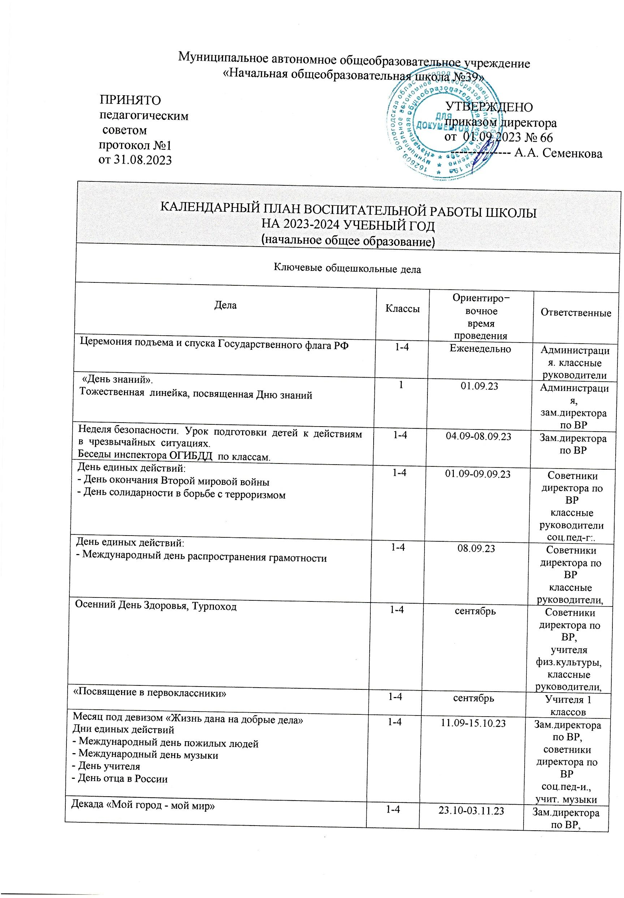

|  |  |
| --- | --- |
| . |  |

Рабочая программа

курса внеурочной деятельности

**«Дружина юных пожарных»**

*социальное направление*

*для учащихся 7-11 лет (1-4 класс)*

*срок реализации 1 год*

Череповец

**Пояснительная записка**

Рабочая программа учебного курса внеурочной деятельности «Дружина юных пожарных» разработана в соответствии с требованиями: Федерального закона от 29.12.2012 № 273 «Об образовании в Российской Федерации»; приказа Минпросвещения от 31.05.2021 № 286 «Об утверждении федерального государственного образовательного стандарта начального общего образования»; методических рекомендаций по уточнению понятия и содержания внеурочной деятельности в рамках реализации основных общеобразовательных программ, в том числе в части проектной деятельности, направленных письмом Минобрнауки от 18.08.2017 № 09-1672; стратегии развития воспитания в Российской Федерации на период до 2025 года, утвержденной распоряжением Правительства от 29.05.2015 № 996-р; СП 2.4.3648-20; СанПиН 1.2.3685-21 основной образовательной программы.

Направленность программы дружины юных пожарных — социально-педагогическая (по содержанию), краткосрочная (на 1 год). Она соответствует основным направлениям внеурочной деятельности в рамках реализации ФГОС НОО:

воспитание культуры здорового и безопасного образа жизни (ценности: жизнь во всех её проявлениях; экологически целесообразный здоровый и безопасный образ жизни; ресурсосбережение; социальное партнёрство для улучшения экологического качества окружающей среды; устойчивое развитие общества в гармонии с природой); воспитание социальной ответственности и компетентности; воспитание нравственных чувств, убеждений, этического сознания.

Дружина юных пожарных (ДЮП) создана с целью совершенствования системы обучения детей мерам пожарной безопасности, их профессиональной ориентации, пропаганды пожарно-технических знаний и реализации задач, направленных на предупреждение пожаров и умений действовать при пожаре.

Отличительной особенностью данной программы является её вариативность: возможность свободно планировать и изменять порядок изучения тем; связывать изучение отдельных тем с особенностями местных условий. Все образовательные блоки предусматривают не только усвоение теоретических знаний, но и формирование деятельностно-практического опыта. Практические задания способствуют развитию творческих способностей, приобретению социального опыта и повышению статуса профессии пожарного. Планируется привлечение к проведению занятий работников пожарной охраны, медработников, тренеров по пожарно-спасательному спорту.

**Цель программы:**

* создание условий для организации деятельности школьников по изучению правил пожарной безопасности и привлечения их к организации пропаганды пожаробезопасного поведения среди учащихся и населения в микрорайоне.
* Развитие и популяризация Всероссийского общественного детско-юношеского движения «Юный пожарный»;
* создание условий для творческой самореализации обучающихся;

совершенствование системы обучения основам безопасности жизнедеятельности;

**Задачи:**

* Подготовка членов ДЮП к безопасной жизнедеятельности на целостной системе мер, направленных на специальную физическую, нравственную и морально-психологическую подготовку;
* повышение образовательного уровня детей и подростков и их участие в обеспечении пожарной безопасности, приобретение навыков и умений работы с первичными средствами пожаротушения.
* проведение противопожарной пропаганды.
* профессиональная ориентация детей.
* участие в распространении наглядно-изобразительных тематических материалов.
* обучение навыкам оказания первой медицинской помощи пострадавшему на пожаре; знакомство с достижениями науки и техники в области предупреждения и тушения пожаров;
* Организация и участие в проведении смотров, конкурсов, олимпиад по пожарной безопасности и военно-спортивных играх различного уровня. Осуществление подготовки юных пожарных к действиям при возникновении пожара.
* Организация встреч с работниками пожарной охраны.

**Виды деятельности:**

 изучение учащимися правовых норм государства, законов и формирование ответственного к ним отношения;

 организация и проведение внеклассных мероприятий, направленных на формирование умений и навыков правового поведения;

 сотрудничество с пожарными организациями в целях просвещения учащихся;

 формирование способности руководствоваться в ситуациях нравственно-правового выбора мотивами долга, совести, справедливости;

 активное сотрудничество с социумом и общественными организациями по развитию патриотизма и гражданской позиции учащихся;

 формирование культуры проявления гражданской позиции, патриотизма.

 развитие творческой инициативы и активности, учащихся в интеллектуальной деятельности;

 создание атмосферы творчества, проявления самостоятельности учащихся в подготовке воспитательных мероприятий;

 стимулирование и поощрение достижений учащихся в данном направлении;

 участие в массовых мероприятиях;

 формирование понятий о здоровом образе жизни, способах сохранения и укрепления своего здоровья;

Формирование личностных установок на здоровый образ жизни через воспитание:

 ценностного отношения к здоровью, природе, окружающей среде;

 волевых качеств личности с целью осознанного отказа от действий и поступков, опасных для собственного и общественного здоровья;

В целях достижения наибольшей эффективности, работа по программе ДЮП для обучающихся предполагает соблюдение следующих условий:

 создание атмосферы заинтересованности каждого ученика в соблюдении принципов здорового поведения;

 оценка здоровьесозидающей и социально-безопасной деятельности обучающихся не только по конечному результату, но и по процессу его достижения;

 создание условий для общения в командных играх, групповых дискуссиях и процедурах, требующих кооперации обучающихся, которые позволяют каждому участнику проявлять инициативу самостоятельности; использование проблемных творческих заданий;

 создание положительного эмоционального настроя на самовоспитание волевых качеств обучающихся.

**Ожидаемые результаты освоения программы:**

По окончании обучения, предусмотренного программой, учащиеся должны:

1. ЗНАТЬ:

 основные правила пожарной безопасности;

 причины возникновения пожаров;

 первичные средства пожаротушения;

 виды огнетушителей и область их применения;

 знаки пожарной безопасности и места их размещения;

 меры предосторожности при обращении с огнём,

 правила поведения в экстремальных ситуациях;

 правила оказания первой медицинской помощи при ожогах и обморожениях, при отравлении угарным газом и поражении электрическим током;

 главные исторические события становления пожарной охраны России

2. УМЕТЬ:

 выявлять нарушения правил пожарной безопасности;

 пользоваться огнетушителями;

 работать пожарным инвентарём;

 различать знаки пожарной безопасности;

 оказывать первую медицинскую помощь;

 выполнять элементы пожарно-прикладного спорта.

**Содержание курса**

Тема 1. ДЮП: цели, задачи, знакомство с положением. Планирование работы.

Вводное занятие. Общие положения о ДЮП, основные направления работы, структура и организация тех. обеспечения ДЮП.

*Практические занятия*: Планирование работы дружины на учебный год, просмотр квестов, онлайн викторин и т.п. на портале «Пожарно-техническая выставка».

Тема 2. Тренинги по ПБ.

*Практические занятия*: Тренинги знакомства, беседы для выявления лидеров и сплочения коллектива.

Тема 3. Отчего происходят пожары.

Пожар — это неконтролируемый процесс горения, сопровождающийся уничтожением материальных ценностей и создающий опасность для людей. Основные причины пожаров. Данные по пожарам за последние три года. Рассказы о некоторых характерных пожарах.

*Практические занятия*: изготовление и распространение обучающих раскрасок среди учащихся школы.

Тема 4. Экскурсии в пожарные части города.

*Практические занятия*: Экскурсия в пожарную часть.

Тема 5. Правила пожарной безопасности в школе и в быту.

Освоение умений и навыков профилактики пожарной безопасности в образовательных и культурно-зрелищных учреждениях, в быту. Правила содержания зданий и помещений, виды и назначения путей эвакуации при пожаре. Движение во время эвакуации. Требования к содержанию эвакуационных путей. Анализ причин гибели людей при пожарах.

*Практические занятия*: Проверка состояния средств пожаротушения в образовательном учреждении.

Тема 6. Пропаганда и массово-разъяснительная работа перед Новогодними праздниками.

Чтобы ёлка принесла только радость. Правила установки ёлки. Использование электрогирлянд. Правила ухода за естественными и искусственными ёлками.

*Практические занятия*: Подготовка и проведение пятиминуток на противопожарную тематику «Каникулы без пожара».

Тема 7. Творчество на противопожарную тематику.

*Практические занятия*: Выполнение творческой работы (в произвольной форме: декоративно-прикладное, изобразительное) на противопожарную тему для закрепления приобретённых знаний, роста творческой активности, выявления уровня восприятия учащимися материала. Работа по выпуску боевых листков, стенгазет, подбор материала к уголку юного пожарного.

Тема 8. Пожарная техника.

Пожарные автомобили. Их классификация. Виды и назначение основных, специальных и вспомогательных пожарных автомобилей. Порядок использования автомобилей на пожаре.

*Практические занятия:* онлайн посещение музеев пожарной техники на портале «Пожарно-техническая выставка».

Тема 9. Подготовка и участие в школьных и городских мероприятиях по ПБ.

Проводится в соответствии с планом работы школы, городских мероприятий.

Тема 10. Месячник по ПБ в школе.

Проводится линейка безопасности перед уходом на каникулы.

**Календарно-тематическое планирование**

|  |  |  |
| --- | --- | --- |
| Наименование мероприятия | Сроки проведения | Ответственный |
| ***1 четверть*** | | |
| Организационное заседание дружины. Торжественное посвящение в члены отряда ДЮП. Утвердить план работы ДЮП на учебный год. Выборы командира дружины. Распределение обязанностей. | сентябрь | Члены отряда ДЮП, классный руководитель |
| Обновление уголка ДЮП | сентябрь | Члены отряда ДЮП, классный руководитель |
| Участие членов ДЮП в еженедельной церемонии поднятия (спуска) Государственного флага Российской Федерации в МАОУ «НОШ №39» | в течение года | Члены отряда ДЮП, классный руководитель |
| Беседа «Огонь- друг и враг человека», «Как вести себя во время пожара», распространение обучающих раскрасок о правилах пожарной безопасности среди учащихся 1 классов. | сентябрь | Члены отряда ДЮП, классный руководитель |
| Интерактивная презентация «История пожарной охраны». | октябрь | Члены отряда ДЮП, классный руководитель |
| Проверка противопожарного состояния школы. | в течение года | Члены отряда ДЮП, классный руководитель |
| Организация дежурства ДЮП во время школьных массовых мероприятий. | в течение года | Члены отряда ДЮП, классный руководитель |
| Онлайн- квест «Знатоки истории пожарной охраны» на портале «Пожарно-техническая выставка». | октябрь | Члены отряда ДЮП, классный руководитель |
| Онлайн экскурсия в виртуальный «Пожарно- спасательный музей» на портале «Пожарно-техническая выставка». | октябрь | Члены отряда ДЮП, классный руководитель |
| Линейка безопасности перед уходом на каникулы. | октябрь | Члены отряда ДЮП, классный руководитель |
| ***2 четверть*** | | |
| Онлайн викторина «По правилам пожарной безопасности» на интернет – портале «Пожарно-техническая выставка». | ноябрь | Члены отряда ДЮП, классный руководитель |
| Практическое занятие «Первичная доврачебная помощь при пожаре». | ноябрь | Фельдшер МАОУ «НОШ №39» Виноградова Ольга Юрьевна |
| Мастер-класс по изготовлению поделки в технике квиллинг «Каникулы без пожара», в 1 классах. | декабрь | Члены ДЮП, классный руководитель, учащиеся 1 классов |
| Онлайн- тренажер «В школе», «Детские шалости» на интернет – портале «Пожарно-техническая выставка». | декабрь | Члены отряда ДЮП, классный руководитель |
| Онлайн экскурсия в виртуальный музей добровольчества на интернет – портале «Пожарно-техническая выставка». | декабрь | Члены отряда ДЮП, классный руководитель |
| Линейка безопасности перед уходом на каникулы. | декабрь | Члены отряда ДЮП, классный руководитель |
| ***3 четверть*** | | |
| Подготовка и участие в муниципальном этапе Всероссийского конкурса детско-юношеского творчества по пожарной безопасности «Неопалимая купина». | январь | Члены отряда ДЮП, классный руководитель |
| Выставка рисунков Всероссийского конкурса «Неопалимая купина» в рамках школьного этапа. | январь-февраль | Члены отряда ДЮП, классный руководитель |
| Посещение противопожарной службы Вологодской области, филиал №2. | февраль | Члены отряда ДЮП, классный руководитель |
| Онлайн квест «Знатоки истории пожарной охраны» на интернет – портале «Пожарно-техническая выставка. | март | Члены отряда ДЮП, классный руководитель |
| Онлайн- тренажер « Лесопарк», «Лестничная клетка». | март | Члены отряда ДЮП, классный руководитель |
| Линейка безопасности перед уходом на каникулы. | март | Члены отряда ДЮП, классный руководитель |
| ***4 четверть*** | | |
| Подготовка к празднованию Дня пожарной охраны России. | апрель | Члены ДЮП, классный руководитель |
| Выпуск стенгазеты «Огнеборцы». | апрель | Члены ДЮП, классный руководитель |
| Интерактивная презентация «История пожарной техники» на интернет – портале «Пожарно-техническая выставка. | апрель | Члены ДЮП, классный руководитель |
| Онлайн экскурсия в виртуальный музей добровольчества на портале «Пожарно-техническая выставка». | апрель-май | Члены ДЮП, классный руководитель |
| Выпуск памятки «Сберечь лес от пожара», «Действия в лесу в случае пожара» и распространение среди обучающихся. | май | Члены ДЮП, классный руководитель |
| Веселые старты «Я юный пожарный» среди учащихся 1 классов. | май | Члены ДЮП, классный руководитель, учащиеся 1 классов |
| Линейка безопасности перед уходом на каникулы. | май | Члены ДЮП, классный руководитель |

**Учебно-методическая литература:**

Правила пожарной безопасности в Российской Федерации.

ППБ 01-98 г.

Шойгу С.К. «Чрезвычайные ситуации». Энциклопедия школьника.

Краснодар, 2005 г.

Винников Л.А. «Почему возникают пожары», изд-во «Ярославль»,

1998 г.

Курцев П.А. «Медико-санитарная подготовка учащихся», Москва,

«Просвещение», 1988 г.

Зотов Ю.И. «Воспитание подростков в спортивном коллективе»,

Москва, изд-во «Физкультура и спорт», 1994 г.

Косарин Н.Я., Швидченко К.Е. «Строевая и физическая подготовка»,

Москва, 1970 г.

Смирнов А.Т. и др. «Основы безопасности жизнедеятельности» 7 кл.

Москва, «Просвещение», 2011 г.

«Основы безопасности жизни», научно-методический и

информационный журнал, № 2, 2007 г.

Портал «Пожарно-техническая выставка» https://вдпо.рф/virtual/ivanovo-4